
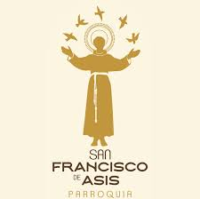

DIÓCESIS DE SOACHA - BOSA
PARROQUIA SAN FRANCISCO DE ASÍS
CASA CURAL: CALLE 85A Sur Nº 78 - 79 MANZANA 8 INTERIOR 120 BOSA SAN DIEGO
TEL: 6014023026

ACTA DE MATRIMONIO

JEISSON DANILO GUTIERREZ GUERRERO

Con

MARISOL ANGULO ARAGON

LIBRO. 1 FOLIO 12 No. 23

Parroquia del Matrimonio: SAN FRANCISCO DE ASÍS.
Fecha del Matrimonio: 02 DE JULIO DE 2016.
Presenciado por: EDWIN MANUEL GIRALDO PBRO.
Nombre del Novio: JEISSON DANILO GUTIERREZ GUERRERO.
Parroquia de Bautismo: SAN BERNARDINO DE SOACHA.
Ciudad de Bautismo: SOACHA - CUNDINAMARCA
Fecha de Bautismo: 06 DE AGOSTO DE 1983.
Bautismo Registrado en: Libro: 58. Folio: 040. Acta: 080.
Padre del Novio: PABLO EMILIO GUTIERREZ CRIOLLO
Madre del Novio: MARIA ELISA GUERRERO GUERRERO.
Nombre de la Novia: MARISOL ANGULO ARAGON.
Parroquia de Bautismo: NUESTRA SEÑORA DEL ROSARIO DE CHIQUINQUIRA ARQUI. CALI.
Ciudad de Bautismo: CALI
Fecha de Bautismo: 25 DE DICIEMBRE DE 1984.
Bautismo Registrado en: Libro: 11. Folio: 69. Acta: 03.
Padre de la Novia: NILO ISAIAS ANGULO ESPAÑA.
Madre de la Novia: OLGA LUCIA ARAGON CAIPE.
Testigos: EDER GIOVANNY GUTIERREZ ÑUNGO.
NIDIA HELENA NOGUERA ORTIZ.
Doy Fe (Fdo.): EDWIN MANUEL GIRALDO PBRO.
Notas Marginales. LOS CONTRAYENTES RECONOCEN COMO HIJO LEGITIMO A

Expedida en: BOGOTÁ D.C. 29 DE ENERO DE 2025

_______________________________________
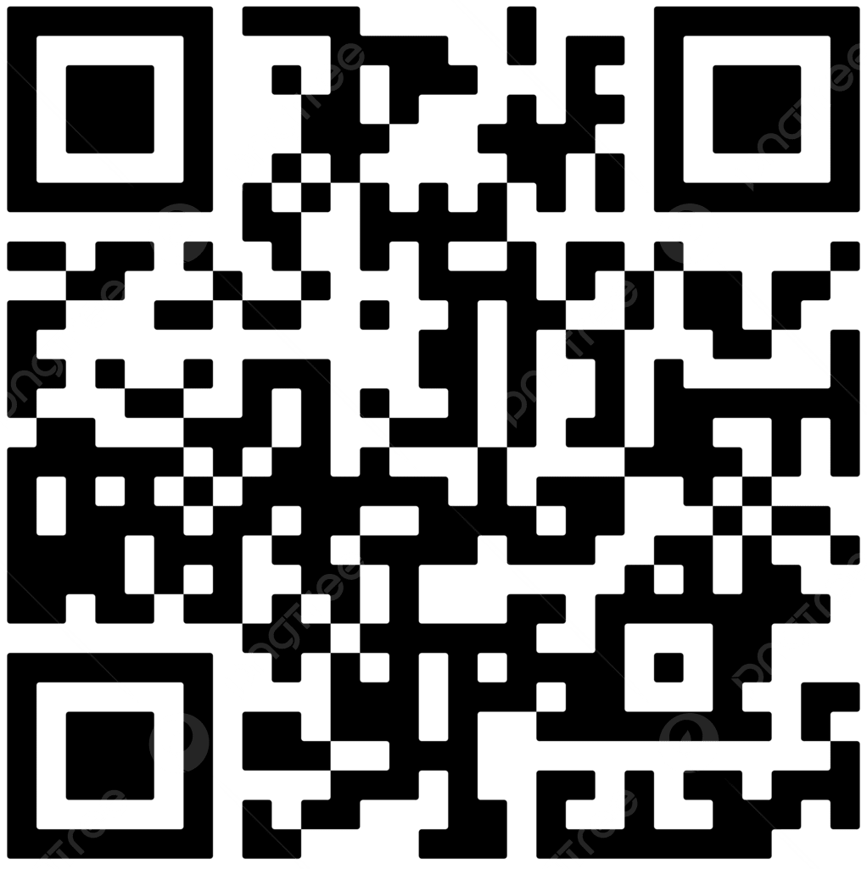
MILTON SARANGO JUMBO PBRO.
PÁRROCO.

AUTENTICACIÓN ECLESIÁSTICA:

CURIA DIÓCESANA DE SOACHA

CALLE 47 # 9 – 48 LEON XIII Celular: 3203018354

HORARIO DE ATENCIÓN LUNES A VIERNES 9:00a.m. A 12:00m. y 2:00p.m. A 5:00p.m.

